Отчёт по лабораторной работе 14
Настройка файловых служб Samba
Элсаиед Адел
Содержание

1 Цель работы
Приобретение навыков настройки доступа групп пользователей к общим ресурсам по протоколу SMB.

2 Выполнение

2.1 Настройка сервера Samba
- На сервере установлены необходимые пакеты для работы файлового сервера Samba и клиентских утилит. Установка пакетов samba, samba-client и cifs-utils обеспечивает запуск демона SMB, возможность администрирования сервиса и проверку доступа к общим ресурсам с клиентской стороны.
- Для управления правами доступа к разделяемым ресурсам создана группа sambagroup с фиксированным идентификатором GID 1010. Использование отдельной группы позволяет централизованно управлять пользователями, имеющими доступ к Samba-ресурсам.
- Пользователь системы добавлен в группу sambagroup. Это необходимо для предоставления ему прав записи в каталог, который будет экспортироваться через Samba.
- В файловой системе Linux создан каталог /srv/sambashare, предназначенный для размещения разделяемых данных. Каталог расположен в /srv, что соответствует стандартному назначению данного пути — хранение данных сетевых сервисов.
- Выполнена настройка конфигурационного файла /etc/samba/smb.conf.
В секции [global] указано имя рабочей группы вида USER-NET, сформированное на основе логина пользователя.
В конец файла добавлен раздел [sambashare], описывающий общий ресурс с путём /srv/sambashare. Для записи в данный ресурс разрешён доступ только пользователям, входящим в группу sambagroup.
- 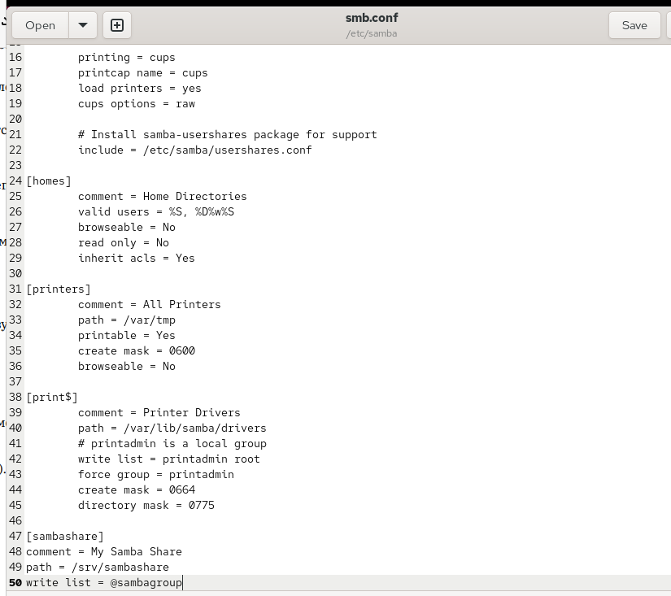
- Настройка файла smb.conf и описание ресурса sambashare
- Синтаксис и корректность конфигурационного файла Samba проверены с помощью утилиты testparm. Ошибок в конфигурации не выявлено.
- Выполнен запуск демона Samba и его добавление в автозагрузку системы. Это гарантирует автоматический запуск службы при каждой загрузке операционной системы.
- Проверен статус службы smb. Служба находится в состоянии active (running), что подтверждает её успешный запуск и готовность принимать подключения клиентов.
- 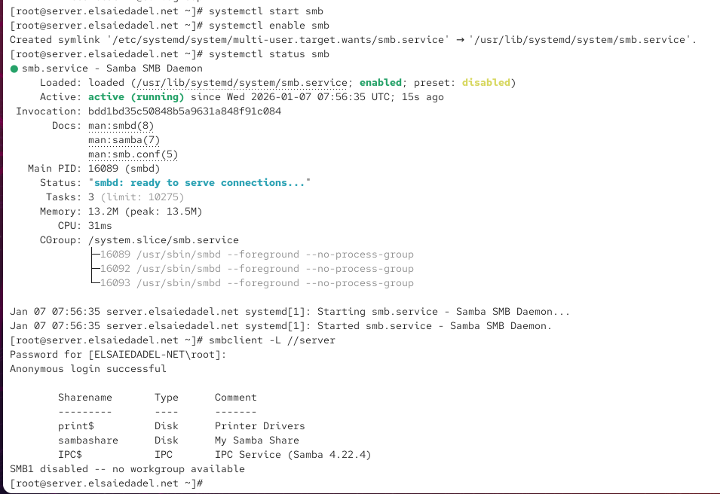
- Статус службы Samba
- Для проверки наличия и доступности общих ресурсов выполнено подключение к серверу с помощью smbclient. Подключение выполнено в анонимном режиме, после чего получен список доступных ресурсов, включая sambashare, что подтверждает корректную публикацию общего каталога.
- Проверка общих ресурсов с помощью smbclient
- Изучен файл описания сервиса Samba в межсетевом экране firewalld /usr/lib/firewalld/services/samba.xml. В конфигурации определены TCP-порты 139 и 445, используемые для работы протокола SMB.
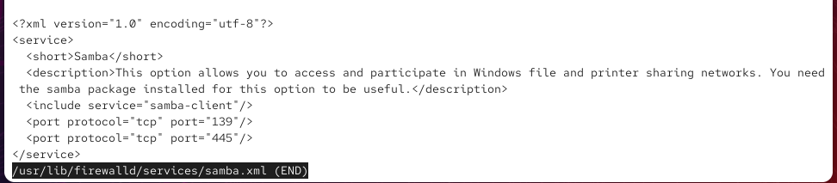
Файл конфигурации firewalld для сервиса Samba
- В межсетевом экране разрешён сервис Samba. Правило добавлено как во временную конфигурацию, так и в постоянную, после чего выполнена перезагрузка конфигурации firewalld.
- Для каталога /srv/sambashare настроены права доступа: группой-владельцем назначена sambagroup, а участникам группы предоставлены права на чтение, запись и выполнение. Это позволяет членам группы создавать и изменять файлы в общем ресурсе.
- Проверен текущий контекст безопасности SELinux для каталога /srv. На данном этапе каталог имел контекст, не предназначенный для использования Samba.
- Для каталога общего ресурса настроен корректный SELinux-контекст samba_share_t. После добавления правила выполнено восстановление контекстов, в результате чего каталог получил корректную метку безопасности.
- Повторная проверка контекста безопасности подтвердила успешное применение типа samba_share_t к каталогу /srv/sambashare.
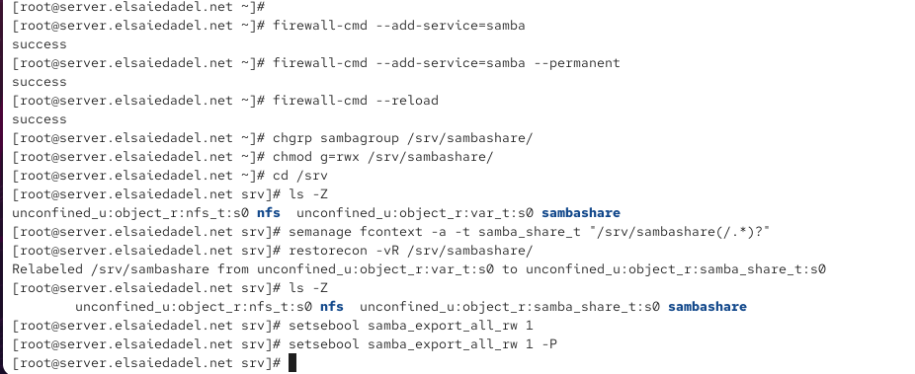
Контекст безопасности SELinux для sambashare
- В SELinux разрешён экспорт разделяемых ресурсов Samba в режиме чтения и записи путём установки соответствующего boolean-параметра. Настройка выполнена как временно, так и на постоянной основе.
- Проверены UID пользователя и его принадлежность к группам. Вывод команды подтверждает, что пользователь входит в группу sambagroup, что необходимо для записи в общий каталог.
- Под пользователем выполнена проверка записи в общий ресурс. В каталоге /srv/sambashare успешно создан тестовый файл, владельцем которого является пользователь, а группой — sambagroup. Это подтверждает корректность настроенных прав доступа и SELinux.
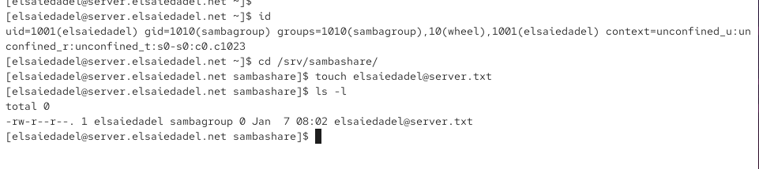
Создание тестового файла в sambashare
- Пользователь добавлен в базу пользователей Samba. Для него задан пароль SMB-пользователя, что позволяет выполнять аутентифицированный доступ к ресурсу при подключении клиентов по протоколу SMB.

2.2 Монтирование файловой системы Samba на клиенте
- На клиентской системе установлены необходимые пакеты для работы с сетевыми ресурсами Samba. Установка samba-client и cifs-utils обеспечивает возможность просмотра общих ресурсов сервера и их монтирование в файловую систему клиента.
- Выполнен просмотр файла конфигурации межсетевого экрана для клиента Samba /usr/lib/firewalld/services/samba-client.xml. В данном файле определены сетевые параметры и UDP-порт 138, используемый клиентской частью Samba.
- 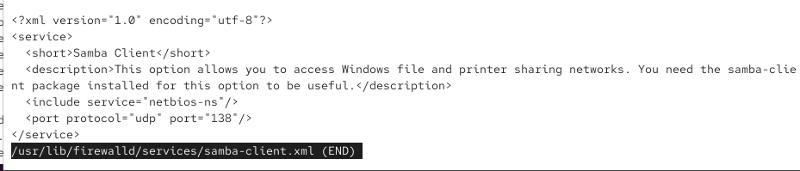
- Файл конфигурации firewalld для samba-client
- На клиенте выполнена настройка межсетевого экрана: разрешён сервис samba-client во временной и постоянной конфигурации firewalld, после чего произведена перезагрузка правил. Это обеспечивает корректную работу клиентских подключений к серверу Samba.
- 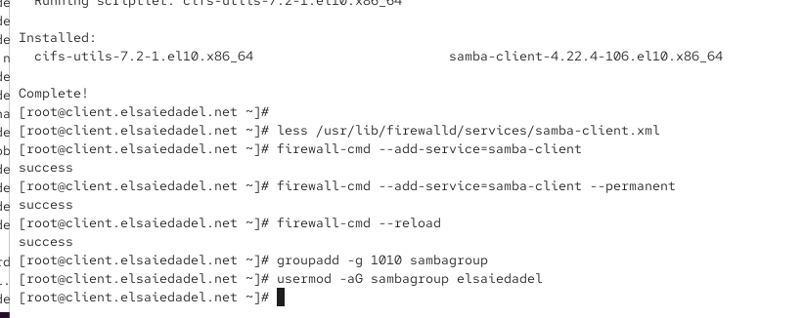
- Настройка firewalld для samba-client
- Для корректного сопоставления прав доступа создана группа sambagroup с идентификатором GID 1010, после чего пользователь добавлен в данную группу. Это необходимо для работы с монтируемым ресурсом с правами записи.
- В конфигурационном файле клиента /etc/samba/smb.conf в секции [global] изменён параметр рабочей группы на ELSAIEADEL-NET, что обеспечивает соответствие рабочей группе сервера Samba.
- 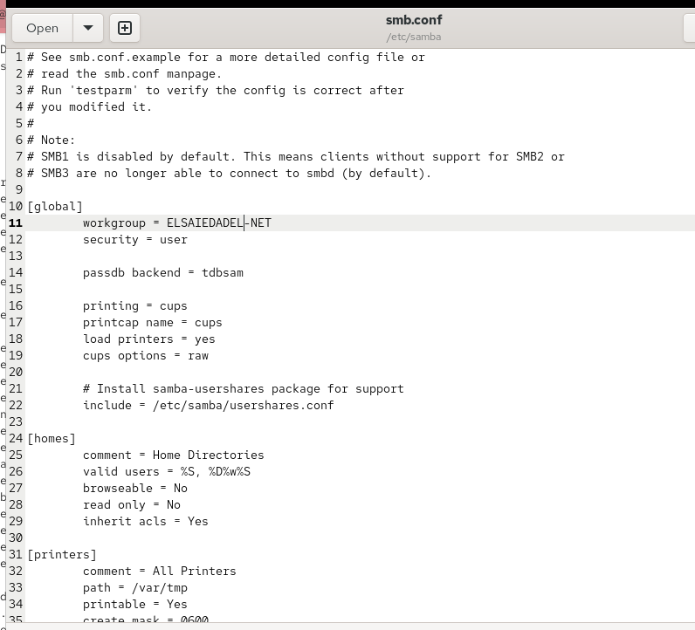
- Настройка рабочей группы в smb.conf на клиенте
- С клиента выполнена проверка наличия общих ресурсов на сервере с помощью smbclient без указания пользователя. Просмотр ресурсов осуществлялся под анонимной учётной записью, что подтверждается успешным анонимным входом и отображением списка общих ресурсов.
- Повторно выполнен просмотр ресурсов сервера с указанием имени пользователя. В данном случае ресурсы просматривались под учётной записью пользователя elsaiadedel, что подтверждает корректную работу аутентифицированного доступа.
- 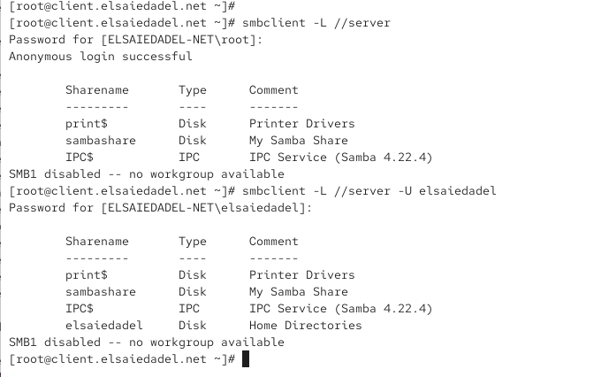
- Просмотр ресурсов сервера под учётной записью пользователя
- На клиентской системе создан каталог /mnt/samba, предназначенный для монтирования общего ресурса Samba.
- Выполнено монтирование общего ресурса //server/sambashare в каталог /mnt/samba с указанием имени пользователя, идентификатора пользователя и группы sambagroup. В процессе был введён пароль SMB-пользователя. После монтирования ресурс отображается в списке смонтированных файловых систем типа cifs.
- 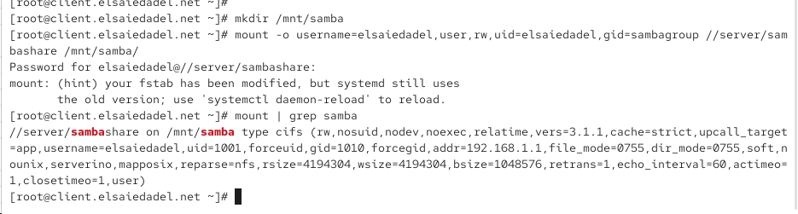
- Монтирование общего ресурса Samba
- Под пользователем выполнена проверка записи в смонтированный каталог. В каталоге /mnt/samba успешно создан тестовый файл elsaiadedel@client.txt, что подтверждает наличие прав записи на разделяемом ресурсе.
- 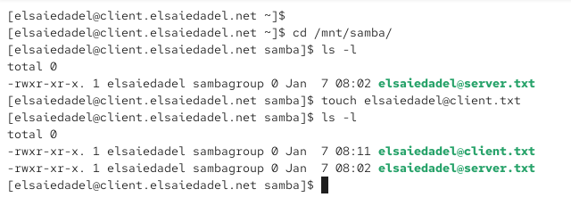
- Создание файла на смонтированном ресурсе Samba
- После проверки каталог /mnt/samba был корректно отмонтирован, что завершило тест ручного монтирования ресурса.
- Для автоматического монтирования ресурса с использованием файла учётных данных на клиенте создан файл /etc/samba/smbusers. Файл содержит имя пользователя и пароль SMB и имеет права доступа, исключающие чтение другими пользователями.
- 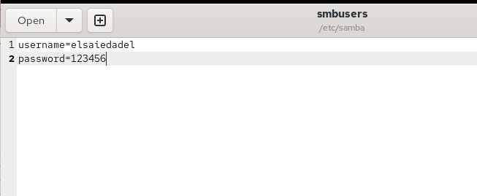
- Файл учётных данных smbusers
- В файл /etc/fstab добавлена строка для автоматического монтирования ресурса //server/sambashare в каталог /mnt/samba с использованием CIFS, указанием пользователя, группы sambagroup и файла учётных данных. Использование параметра _netdev гарантирует монтирование после инициализации сети.
- 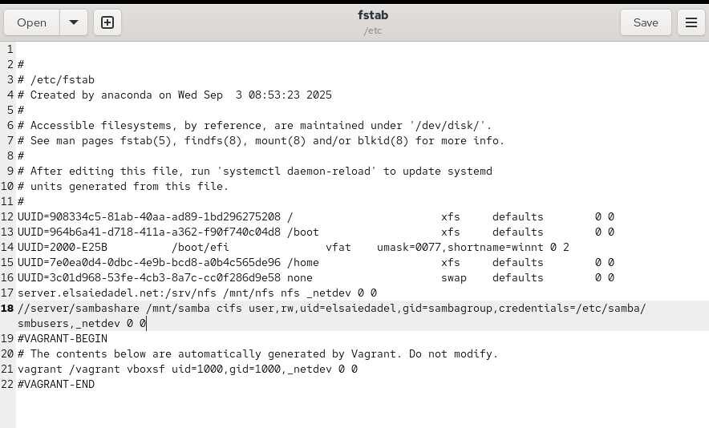
- Настройка автоматического монтирования в fstab
- Выполнено монтирование всех файловых систем, описанных в /etc/fstab. Проверка вывода смонтированных ресурсов подтверждает успешное автоматическое подключение Samba-ресурса и его доступность для пользователя.
- 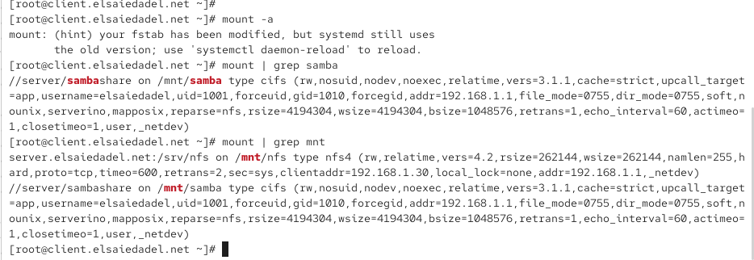
- Проверка смонтированных ресурсов Samba
- Полученный результат подтверждает, что общий ресурс Samba корректно монтируется на клиенте как вручную, так и автоматически при загрузке системы, а пользователь имеет полный доступ к разделяемым данным.

2.3 Внесение изменений в настройки внутреннего окружения виртуальных машин
- На виртуальной машине server выполнен переход в каталог /vagrant/provision/server, предназначенный для хранения provisioning-скриптов. В данном каталоге создана структура smb/etc/samba, в которую скопирован конфигурационный файл Samba smb.conf. Это позволяет хранить эталонную конфигурацию сервиса и использовать её при автоматической инициализации виртуальной машины.
- 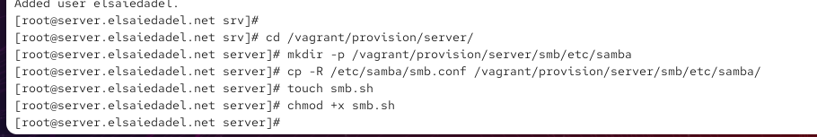
- Подготовка каталога provisioning и копирование smb.conf на сервере
- В каталоге /vagrant/provision/server создан исполняемый файл smb.sh. В данный файл внесён provisioning-скрипт, автоматизирующий настройку Samba-сервера. Скрипт выполняет установку необходимых пакетов, копирование конфигурационных файлов Samba, настройку межсетевого экрана, создание группы sambagroup, добавление пользователя в группу, регистрацию пользователя в базе Samba, создание общего каталога /srv/sambashare, настройку прав доступа и SELinux-контекстов, а также запуск и включение службы smb в автозагрузку.
- 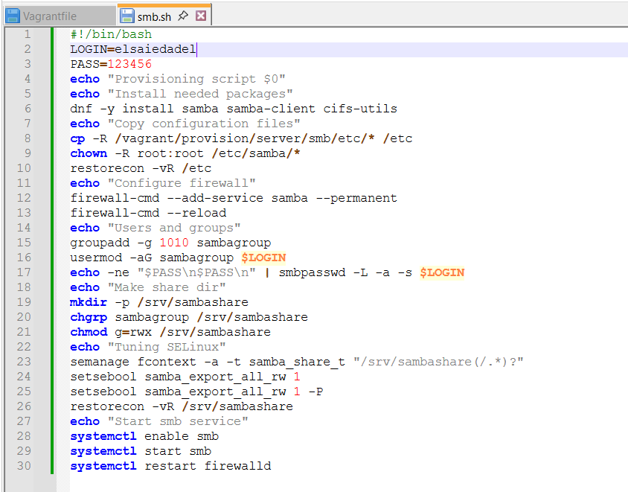
- Provisioning-скрипт smb.sh для сервера
- На виртуальной машине client выполнен переход в каталог /vagrant/provision/client. Аналогично серверу создана структура каталогов smb/etc/samba, в которую скопированы конфигурационные файлы smb.conf и файл учётных данных smbusers. Это необходимо для автоматической настройки клиента Samba при загрузке виртуальной машины.
- 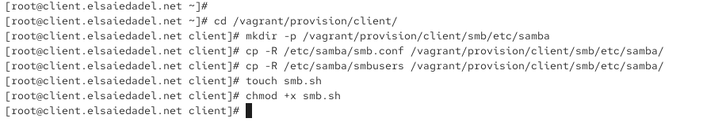
- Подготовка каталога provisioning и конфигурационных файлов на клиенте
- В каталоге /vagrant/provision/client создан исполняемый файл smb.sh, содержащий provisioning-скрипт для клиента Samba. Скрипт выполняет установку клиентских пакетов Samba, копирование конфигурационных файлов, настройку межсетевого экрана для сервиса samba-client, создание группы sambagroup, добавление пользователя в группу, создание точки монтирования /mnt/samba и настройку автоматического монтирования общего ресурса //server/sambashare через файл /etc/fstab с использованием файла учётных данных.
- 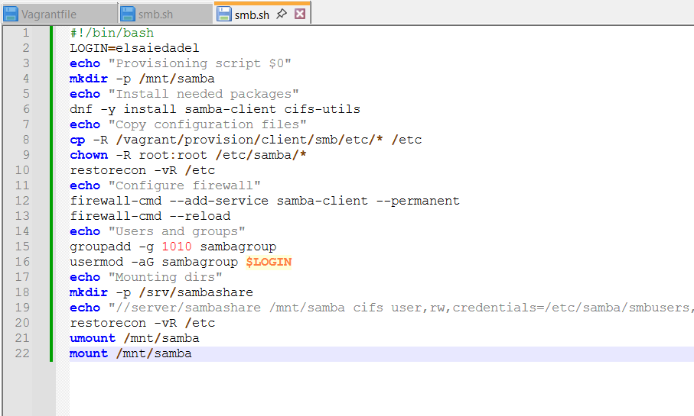
- Provisioning-скрипт smb.sh для клиента
- Для обеспечения автоматического выполнения созданных provisioning-скриптов при запуске виртуальных машин в конфигурационном файле Vagrantfile добавлены соответствующие секции. Для виртуальной машины server подключён скрипт provision/server/smb.sh, а для виртуальной машины client — скрипт provision/client/smb.sh. Использование параметра preserve_order: true гарантирует корректную последовательность выполнения сценариев инициализации.
- В результате внесённых изменений настройка Samba-сервера и клиента полностью автоматизирована. При каждом запуске виртуальных машин выполняется установка пакетов, настройка сервисов, прав доступа, SELinux и автоматическое монтирование сетевого ресурса без необходимости ручного вмешательства администратора.

3 Вывод
В ходе выполнения лабораторной работы была выполнена настройка и автоматизация файлового сервера Samba и клиентской системы в среде виртуализации. Реализована публикация общего ресурса, настройка аутентифицированного и анонимного доступа, управление правами на уровне пользователей, групп и SELinux, а также монтирование сетевого ресурса на клиенте вручную и автоматически при загрузке системы. Дополнительно была выполнена автоматизация всех этапов настройки с использованием provisioning-скриптов Vagrant, что обеспечило воспроизводимость конфигурации и исключило необходимость ручной настройки после запуска виртуальных машин. Проведённые проверки подтвердили корректность работы сервиса Samba, доступность ресурсов и возможность записи данных пользователями в соответствии с заданными политиками доступа.

4 Контрольные вопросы
1. Какова минимальная конфигурация для smb.conf для создания общего ресурса, который предоставляет доступ к каталогу /data?
Минимальная конфигурация файла smb.conf должна включать секцию [global] с указанием рабочей группы и секцию ресурса, описывающую каталог /data. В описании ресурса необходимо указать путь к каталогу и разрешить доступ. Даже при минимальной конфигурации рекомендуется явно задать параметры чтения и записи, чтобы избежать неоднозначного поведения сервиса.
2. Как настроить общий ресурс, который даёт доступ на запись всем пользователям, имеющим права на запись в файловой системе Linux?
Для этого в настройках ресурса Samba необходимо разрешить запись (read only = no или writable = yes) и не ограничивать список пользователей или групп. Контроль доступа в этом случае будет осуществляться на уровне прав файловой системы Linux, то есть записывать данные смогут только те пользователи, у которых есть соответствующие права на каталог в Linux.
3. Как ограничить доступ на запись к ресурсу только членам определённой группы?
Для ограничения доступа используется параметр write list, в котором указывается группа пользователей с префиксом @. Дополнительно необходимо, чтобы каталог в файловой системе Linux принадлежал этой группе и имел права на запись для группы. Таким образом, доступ на запись будет разрешён только членам указанной группы.
4. Какой переключатель SELinux нужно использовать, чтобы позволить пользователям получать доступ к домашним каталогам на сервере через SMB?
Для этого используется SELinux boolean samba_enable_home_dirs. Его включение разрешает экспорт домашних каталогов пользователей через Samba с учётом настроенных прав доступа.
5. Как ограничить доступ к определённому ресурсу только узлам из сети 192.168.10.0/24?
Ограничение доступа выполняется с помощью параметров hosts allow и hosts deny в описании ресурса Samba. В hosts allow указывается сеть 192.168.10., а в hosts deny — значение ALL. Это позволяет подключаться к ресурсу только узлам из заданной подсети.
6. Какую команду можно использовать, чтобы отобразить список всех пользователей Samba на сервере?
Для просмотра списка пользователей Samba используется команда pdbedit -L. Она отображает всех зарегистрированных пользователей базы Samba и их основные атрибуты.
7. Что нужно сделать пользователю для доступа к ресурсу, который настроен как многопользовательский ресурс?
Пользователь должен иметь учётную запись в системе Linux, быть добавленным в базу пользователей Samba и, при необходимости, входить в соответствующую группу. Также пользователю требуется знать пароль SMB-пользователя для аутентифицированного доступа к ресурсу.
8. Как установить общий ресурс Samba в качестве многопользовательской учётной записи, где пользователь alice используется как минимальная учётная запись пользователя?
Для этого при монтировании ресурса используется параметр multiuser, а также указывается базовый пользователь (например, alice), от имени которого выполняется первичное подключение. Остальные пользователи могут подключаться к ресурсу, используя собственные учётные данные, при условии, что они зарегистрированы в Samba.
9. Как можно запретить пользователям просматривать учётные данные монтирования Samba в файле /etc/fstab?
Для этого учётные данные выносятся в отдельный файл (например, /etc/samba/smbusers), на который устанавливаются права доступа 600. В файле /etc/fstab указывается только путь к файлу с учётными данными, что предотвращает просмотр логинов и паролей другими пользователями.
10. Какая команда позволяет перечислить все экспортируемые ресурсы Samba, доступные на определённом сервере?
Для просмотра списка экспортируемых ресурсов используется команда smbclient -L //server. Она позволяет получить перечень доступных общих ресурсов, а также информацию о режиме доступа и комментариях к ним.

